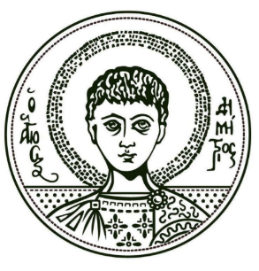
ΑΡΙΣΤΟΤΕΛΕΙΟ ΠΑΝΕΠΙΣΤΗΜΙΟ ΘΕΣΣΑΛΟΝΙΚΗΣ
ΣΧΟΛΗ ΘΕΤΙΚΩΝ ΕΠΙΣΤΗΜΩΝ
ΤΜΗΜΑ ΜΑΘΗΜΑΤΙΚΩΝ

ΣΕΜΙΝΑΡΙΟ
ΤΟΜΕΑ ΣΤΑΤΙΣΤΙΚΗΣ και ΕΠΙΧΕΙΡΙΣΙΑΚΗΣ ΕΡΕΥΝΑΣ
Τριτη 20 Μαρτίου 2018
στην Αίθουσα Μ2 του Τμήματος Μαθηματικών
(Σχολή Θετικών Επιστημών, 3^{ος} όροφος)
ο Επικουρος Καθηγητης Γεωργιος Αφένδρας
θα δωσει διαλεξη με θεμα:
«Ομοιόμορφη Ολοκληρωσιμότητα των Εκτιμητριών Ελαχίστων Τετραγώνων και η Σύγκλιση των Ροπών τους»
Ώρα Έναρξης: 12:00

Ο Διευθυντης του Τομεα:
Ιωάννης Αντωνίου
Καθηγητής

